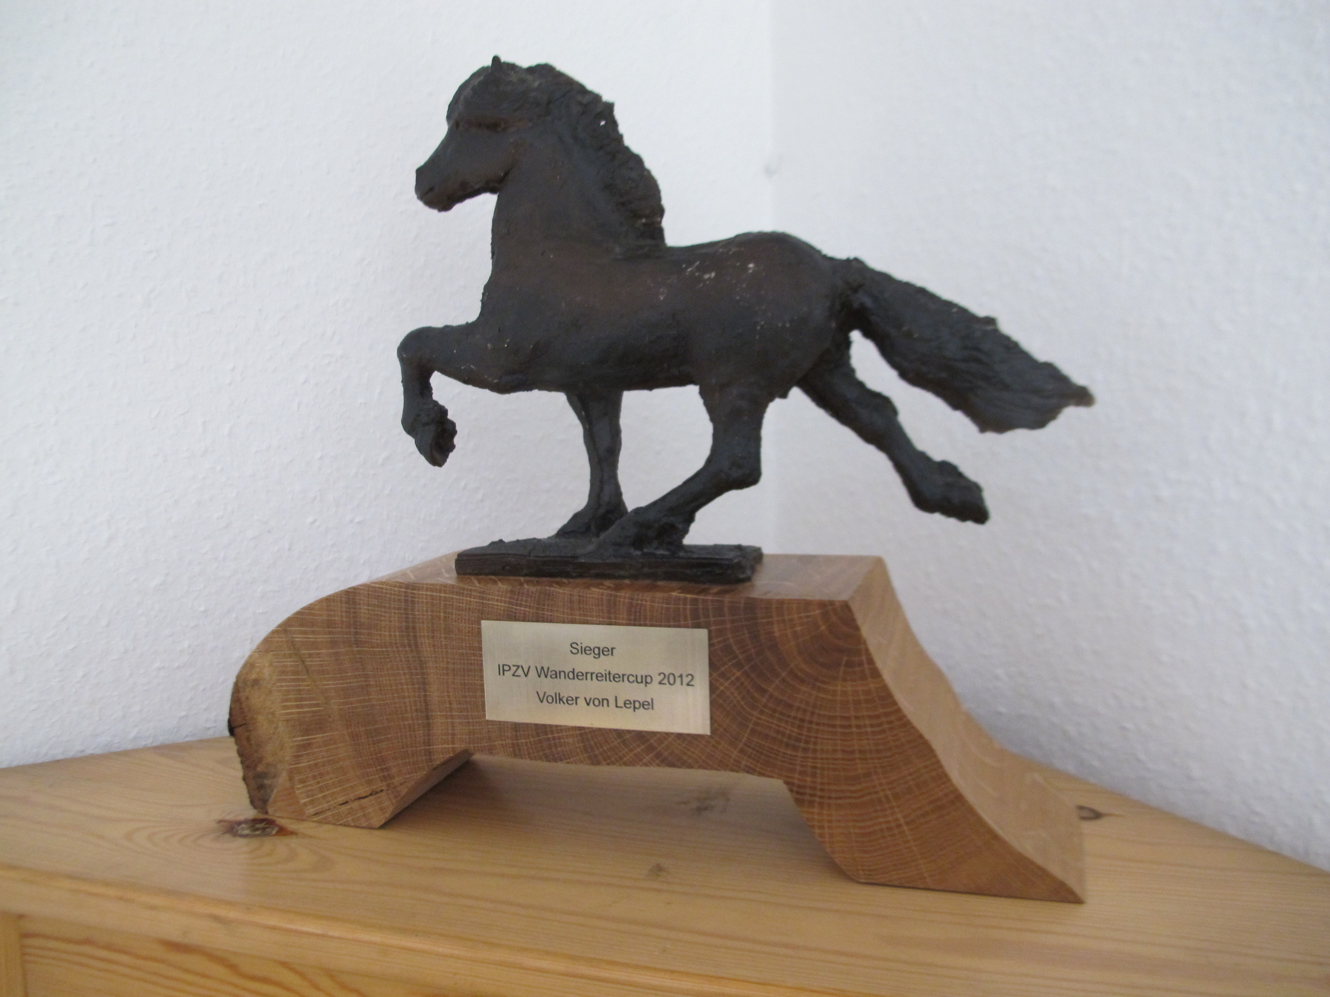

Der Wanderreitcup 2012 in Form eines Islandpferdes wurde
Volker von Lepel am 22.03.2013 auf der Equitana in
Essen, der größten Pferdemesse Europas, überreicht.



